**DODATEK č. 2 KE SMLOUVĚ PŘÍKAZNÍ**

uzavřený podle § 2430 a násl. zákona č. 89/2012 Sb., občanského zákoníku, ve znění pozdějších předpisů (dále jen „občanský zákoník“)

**číslo smlouvy Příkazce: 7/22/3345/017**

**číslo dodatku Příkazce: 7/22/3345/017/2**

**číslo smlouvy Příkazníka:**

**I.**

**Smluvní strany**

**1. Příkazce:** **Hlavní město Praha**

Sídlo: Mariánské náměstí 2/2, 110 00 Staré Město – Praha 1

které zastupuje

**Technická správa komunikací** **hl. m. Prahy, a.s.**

Sídlo: Veletržní 1623/24, 170 00 Praha 7- Holešovice

IČO: 03447286

DIČ: CZ03447286

zapsaná v obchodním rejstříku vedeném Městským soudem v Praze, sp. zn. B 20059

Bankovní spojení: PPF banka a.s.

č.ú.: 2023100003/6000

Zastoupení: Při podpisu tohoto dodatku jsou oprávněni zastupovat společnost dva členové představenstva společně, z nichž nejméně jeden musí být předsedou anebo místopředsedou představenstva

(dále jen „Příkazce“)

1. **Příkazník:**  **KMP GROUP s.r.o.**

Sídlo: Kodaňská 61/45, 101 00 Praha 10 - Vršovice

IČO: 29054516

DIČ: CZ29054516

zapsaná v obchodním rejstříku vedeném Městským soudem v Praze, sp. zn. 163252

Bankovní spojení: Raiffeisenbank, a.s.

č. ú.: 7173661001/5500

zastoupena: Vladimírem Malým, jednatelem

(dále jen „Příkazník“)

(Příkazce a Příkazník dále též jako „Strany“ nebo „Smluvní strany“)

**II.**

**Předmět Dodatku**

1. Smluvní strany níže uvedeného dne, měsíce a roku uzavírají tento dodatek č. 2 k výše uvedené Příkazní smlouvy ze dne 9.6.2022, ve znění dodatku č. 1 ze dne 16.9.2022 na akci „Zajištění personálních služeb na parkovacích plochách 2_2022“.
2. Předmětem tohoto dodatku je změna spočívající ve snížení počtu obsluhovaných parkovišť, a to konkrétně Parkoviště KROUZOVA. Ke změně dochází z důvodu změny provozu parkoviště z obslužného na bezobslužné se vzdáleným dohledem ke dni 6.7.2024 od 6.00 hod.
3. S ohledem na výše uvedené dochází k aktualizaci Přílohy č. 1 Smlouvy – Popis a zákres Parkoviště Smlouvy, která zároveň tvoří Přílohu č. 1 tohoto Dodatku.

**IV.**

**Závěrečná ustanovení**

1. Tento Dodatek je nedílnou součástí výše uvedené Smlouvy. Ostatní ustanovení této Smlouvy, která nejsou tímto Dodatkem výslovně dotčena, zůstávají beze změny v platnosti a účinnosti.
2. Dodatek nabývá platnosti dnem podpisu poslední ze Smluvních stran a účinnosti dnem zveřejnění v registru smluv.
3. Smluvní strany prohlašují, že skutečnosti uvedené v Dodatku nepovažují za obchodní tajemství ve smyslu § 504 občanského zákoníku a udělují svolení k jejich užití a zveřejnění bez stanovení jakýchkoli dalších podmínek.
4. Smluvní strany výslovně sjednávají, že uveřejnění tohoto Dodatku v registru smluv dle zákona č. 340/2015 Sb., o zvláštních podmínkách účinnosti některých smluv, uveřejňování těchto smluv a o registru smluv (zákon o registru smluv), zajistí Příkazce.
5. Tento Dodatek je sepsán v pěti vyhotoveních, z nichž každé má platnost originálu. Tři vyhotovení obdrží Příkazce, dvě vyhotovení Příkazník. V případě, že je Dodatek uzavírán elektronicky za využití uznávaných elektronických podpisů, postačí jedno vyhotovení Dodatku, na kterém jsou zaznamenány uznávané elektronické podpisy zástupců Smluvních stran.
6. Součástí tohoto Dodatku je příloha:
7. a) Příloha č. 1 – Popis a zákres Parkoviště – aktualizace
8. Smluvní strany prohlašují, že je jim znám obsah tohoto Dodatku včetně jeho přílohy, že s jeho obsahem souhlasí, že považují obsah tohoto Dodatku za určitý a srozumitelný a že jsou jim známy všechny skutečnosti, jež jsou pro uzavření tohoto Dodatku rozhodující. Na důkaz připojují své podpisy.

V Praze dne: 7.11.2024 V Praze dne:

|  |  |
| --- | --- |
| za Technická správa komunikací hl. m. Prahy, a.s. | za KMP GROUP s.r.o. |
|  |  |

……………………………. ……………………………….

PhDr. Filip Hájek Vladimír Malý

předseda představenstva jednatel společnosti

…………………………….

Ing. Martin Pípa

člen představenstva

**Příloha č. 1 – Popis a zákres Parkoviště, zázemí a vybavení**

Označení: Parkoviště VAZOVOVA x LEVSKÉHO

Umístění: na pozemcích parc. č. 4400/662, 4423/191, katastrální území Modřany (okres Hlavní město Praha)

Kapacita: 135 parkovacích míst

Zázemí pro zaměstnance:

Buňka s napojením na el. energii

Hasicí přístroj, sada první pomoci

psací stůl a židle

mobilní toaleta

Vybavení:

Rozlišovací oděvy pro čtyři zaměstnance (reflexní vesty)

Označení: Parkoviště KETTNEROVA

Umístění: na pozemku parc. č. 2131/19, katastrální území Stodůlky (okres Hlavní město Praha)

Kapacita: 119 parkovacích míst

Zázemí pro zaměstnance:

Buňka s napojením na el. energii

Hasicí přístroj, sada první pomoci

psací stůl a židle

mobilní toaleta

Vybavení:

Rozlišovací oděvy pro čtyři zaměstnance (reflexní vesty)

Označení: Parkoviště VACKOVA

Umístění: na pozemcích parc. č. 151/46, 151/50 katastrální území Stodůlky (okres Hlavní město Praha)

Kapacita: 274 parkovacích míst

Zázemí pro zaměstnance:

Buňka s napojením na el. energii

Hasicí přístroj, sada první pomoci

psací stůl a židle

mobilní toaleta

Vybavení:

Rozlišovací oděvy pro čtyři zaměstnance (reflexní vesty)

Označení: Parkoviště KŘIVENICKÁ

Umístění: na pozemku parc. č. 1016/76, katastrální území Čimice (okres Hlavní město Praha)

Kapacita: 221 parkovacích míst

Zázemí pro zaměstnance:

Buňka s napojením na el. energii

Hasicí přístroj, sada první pomoci

psací stůl a židle

mobilní toaleta

Vybavení:

Rozlišovací oděvy pro čtyři zaměstnance (reflexní vesty)

Označení: Parkoviště DURYCHOVA

Umístění: na pozemku parc. č. 1859/306, katastrální území Kamýk (okres Hlavní město Praha)

Kapacita: 155 parkovacích míst

Zázemí pro zaměstnance:

Buňka s napojením na el. energii

Hasicí přístroj, sada první pomoci

psací stůl a židle

mobilní toaleta

Vybavení:

Rozlišovací oděvy pro čtyři zaměstnance (reflexní vesty)

Označení: Garážový komplex Letná

Umístění: na pozemcích parc. č. 2137/12, 2137/42 a 2137/43, katastrální území Holešovice (okres Hlavní město Praha)

Kapacita: 854 parkovacích míst

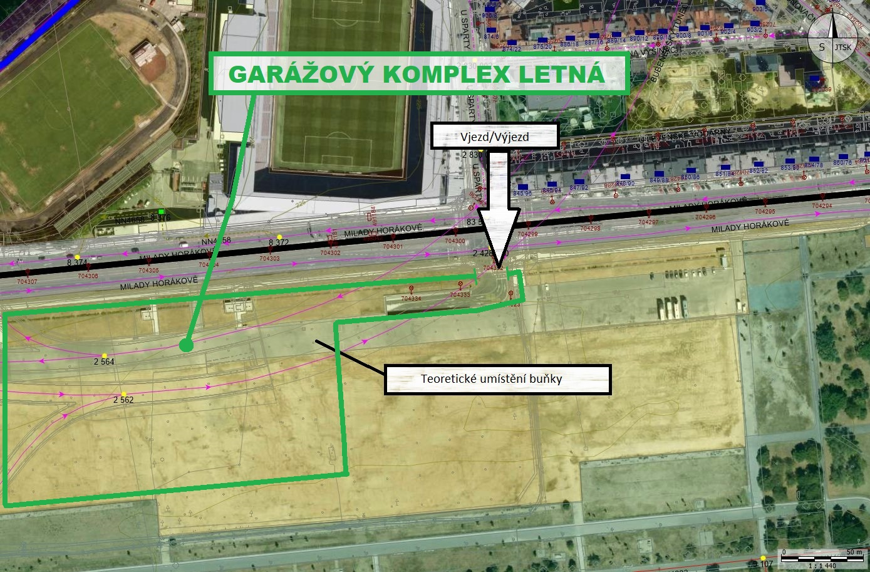

Zázemí pro zaměstnance:

Místnost pro obsluhu včetně zázemí (kuchyň, sprchový kout, záchod, stůl, židle)

Vybavení:

Rozlišovací oděvy pro čtyři zaměstnance (reflexní vesty)

Označení: Garážový a parkovací komplex Wilsonova

Umístění: na pozemku parc. č. 2313/8, 9, 10, 12, 13, 22, 28, 30 a 31; 2314; 2532/1 a 2532/2; 4105/1 katastrální území Nové Město (okres Hlavní město Praha)

Kapacita: 513 parkovacích míst

Zázemí pro zaměstnance:

Místnost pro obsluhu včetně zázemí (záchod, stůl, židle)

Vybavení:

Rozlišovací oděvy pro čtyři zaměstnance (reflexní vesty)

Označení: Garáže P+R Černý Most

Umístění: na pozemku parc. č. 4485/114, katastrální území Horní Počernice (okres Hlavní město Praha)

Kapacita: 886 parkovacích míst

Zázemí pro zaměstnance:

Místnost pro obsluhu včetně zázemí (kuchyň, sprchový kout, záchod, stůl, židle)

Vybavení:

Rozlišovací oděvy pro čtyři zaměstnance (reflexní vesty)